LAB 4
Họ tên: Nguyễn Khánh Duy
MSSV: 1250080038
Lớp: 12_ĐH_CNPM1
MỤC TIÊU
- Phân tích mô tả nghiệp vụ của hệ thống e-SHOPPING, phân biệt chức năng bên trong hệ thống với ba hệ thống/dịch vụ bên ngoài: hệ thống quản lý sản phẩm, dịch vụ thanh toán trực tuyến và dịch vụ email.
- Xây dựng đầy đủ bộ mô hình UML theo trình tự pha phân tích - pha thiết kế: use case, lớp phân tích, trạng thái, tuần tự, lớp thiết kế, thiết kế theo chức năng, hoạt động.
- Thiết kế CSDL SQL Server nhất quán với mô hình lớp; hiện thực prototype bằng C# WinForms (.NET Framework 4.7.2) theo kiến trúc UI → Service/Adapter → Data.
-Kiểm thử theo kịch bản và truy vết Yêu cầu → UML → Form/Service → Bảng CSDL → Test case.
(Cho em xin phép làm bằng java nha thầy)

MỤC LỤC
PHÂN TÍCH THIẾT KẾ HỆ THỐNG CỬA HÀNG ONLINE "e-SHOPPING" 1
1. Khảo sát hiện trạng & Mô tả nghiệp vụ Hệ thống e-SHOPPING 1
1.1. Luồng hoạt động nghiệp vụ 1
1.2. Phân loại nghiệp vụ theo Đầu vào - Xử lý - Kết xuất 3
1.3. Bảng Quy tắc Nghiệp vụ (Business Rules) 6
2. Phân tích Ranh giới Hệ thống & Phân biệt Chức năng Bên trong vs Bên ngoài 7
2.1. Bảng So sánh & Phân định Chức năng 8
2.2. Phân tích Chi tiết Tương tác với 3 Hệ thống Bên ngoài 9
A. Tương tác với Hệ thống Quản lý Sản phẩm (External Product Management System) 9
B. Tương tác với Dịch vụ Thanh toán Trực tuyến (External Online Payment Service) 10
C. Tương tác với Dịch vụ Email (External Email Service) 11
3. Phân loại Actor & Biểu đồ Use Case Ranh giới Hệ thống 11
3.1. Danh sách Actor 11
A. Actor Bên trong (Internal Actors - Con người) 11
B. Actor Bên ngoài (External System Actors - Hệ thống/Dịch vụ) 11
3.2. Sơ đồ Use Case Ranh giới Hệ thống (System Boundary Use Case Diagram) 12
3.3. Đặc tả Use Case Trọng tâm Tương tác Hệ thống Bên ngoài 12
3.4. Biểu đồ Hoạt động (Activity Diagram) 16
3.5. Biểu đồ Trình tự (Sequence Diagram) 17
4. Ma trận truy vết Tương tác giữa Use Case và 3 Dịch vụ bên ngoài 18
5. Thiết kế CSDL SQL Server & Hiện thực Prototype Java 21
5.1. Thiết kế Cơ sở Dữ liệu SQL Server 21
A. Script T-SQL Tạo CSDL và các Bảng Quan hệ 21
5.2. Hướng dẫn Khởi tạo Dự án 22
5.3.Kết quả chạy 37

MỤC LỤC ẢNH
1.1.1.Biểu đồ Lớp Phân tích (Analysis Class Diagram - BCE Pattern) 2
1.1.2.Biểu đồ Lớp Thiết kế (Design Class Diagram - Service/Adapter Pattern) 2
1.1.3. Biểu đồ Phân rã Gói (Package Diagram - Architecture) 3
1.2. Biểu đồ Trạng thái Đơn hàng (State Machine Diagram - Order Lifecycle) 5
2.RANH GIỚI HỆ THỐNG e-SHOPPING 7
3.2.Use Case Ranh giới Hệ thống 12
3.4.1.Biểu đồ Hoạt động - UC03: Đặt hàng 16
3.4.2.Biểu đồ Hoạt động - UC05: Thanh toán trực tuyến 17
3.5.1.Biểu đồ Trình tự - UC03: Đặt hàng 17
3.5.2.Biểu đồ Trình tự - UC05: Thanh toán trực tuyến 18
5.1.Giao diện đặt hàng 37
5.2.Đặt hàng thành công 38
5.3.Cập nhật dữ liệu 38
5.4.Cổng thanh toán 39
5.5.Xác nhận giao hàng 39
5.6.Cập nhật xác nhận đơn hàng 40

PHÂN TÍCH THIẾT KẾ HỆ THỐNG CỬA HÀNG ONLINE "e-SHOPPING"

1. Khảo sát hiện trạng & Mô tả nghiệp vụ Hệ thống e-SHOPPING

1.1. Luồng hoạt động nghiệp vụ
Hệ thống e-SHOPPING cung cấp nền tảng bán hàng trực tuyến cho phép khách hàng vãng lai cũng như khách hàng đã đăng ký tài khoản thực hiện tìm kiếm, xem thông tin sản phẩm, quản lý giỏ hàng và đặt mua hàng trực tuyến.
- Duyệt và Tra cứu sản phẩm: Hệ thống không tự quản lý gốc danh mục sản phẩm mà tích hợp với Hệ thống quản lý sản phẩm bên ngoài (External Product/Catalog Management System) để đồng bộ danh mục, thông tin chi tiết, hình ảnh và số lượng tồn kho theo thời gian thực hoặc định kỳ.
- Quản lý giỏ hàng & Đặt hàng: Khách hàng thêm các sản phẩm cần mua vào giỏ hàng, điều chỉnh số lượng và tiến hành đặt hàng. Khách hàng cung cấp thông tin giao hàng (họ tên, số điện thoại, địa chỉ nhận hàng).
- Thanh toán: Hệ thống hỗ trợ thanh toán COD (thanh toán khi nhận hàng) hoặc thanh toán trực tuyến. Với thanh toán trực tuyến, hệ thống kết nối với Dịch vụ thanh toán trực tuyến bên ngoài (Payment Gateway như VNPay, MoMo, PayPal, Cổng thẻ ngân hàng) để xử lý giao dịch an toàn.
- Xác nhận & Thông báo: Sau khi đặt hàng hoặc thanh toán thành công, e-SHOPPING chuyển yêu cầu sang Dịch vụ Email bên ngoài (Email Service / SMTP Service như SendGrid, Mailgun) để tự động gửi thư xác nhận đơn hàng, hóa đơn điện tử và cập nhật trạng thái đơn hàng cho khách hàng.
- Xử lý đơn hàng: Nhân viên bán hàng / Quản trị viên duyệt đơn, cập nhật trạng thái đóng gói, vận chuyển và hoàn tất đơn hàng.
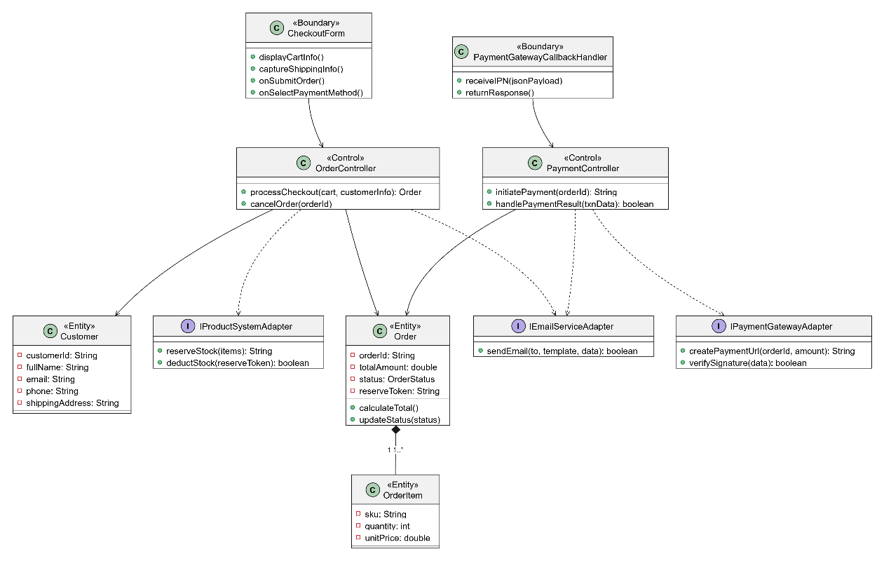
1.1.1.Biểu đồ Lớp Phân tích (Analysis Class Diagram - BCE Pattern)
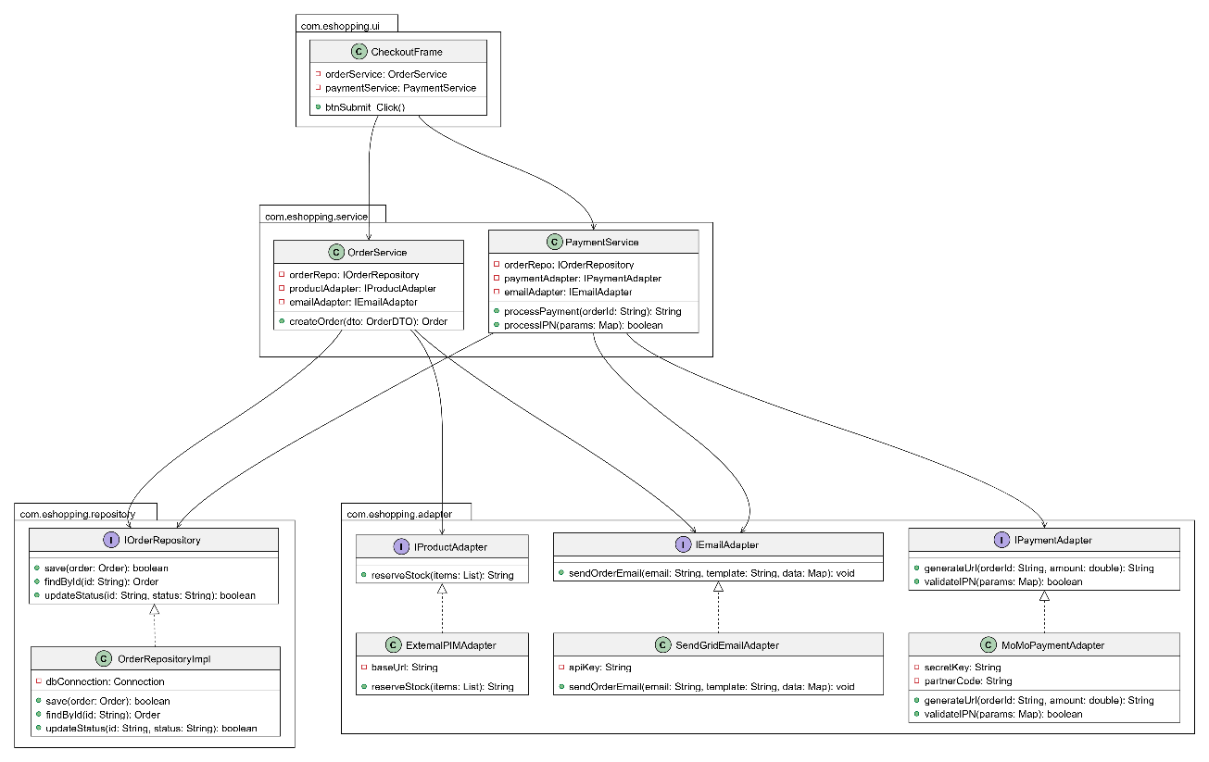
1.1.2.Biểu đồ Lớp Thiết kế (Design Class Diagram - Service/Adapter Pattern)
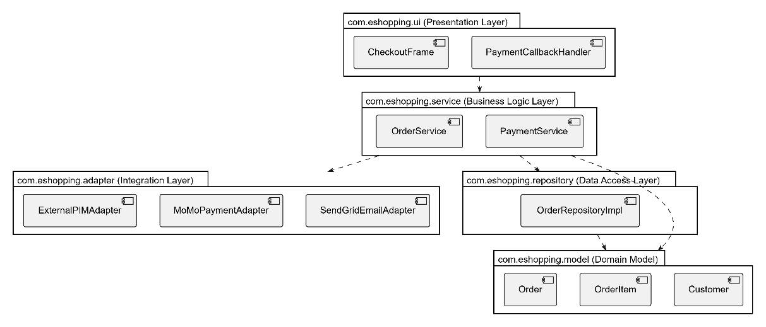
1.1.3. Biểu đồ Phân rã Gói (Package Diagram - Architecture)

1.2. Phân loại nghiệp vụ theo Đầu vào - Xử lý - Kết xuất
Nhóm nghiệp vụ | Thông tin đầu vào (Input) | Quá trình xử lý chính (Processing) | Thông tin kết xuất (Output)
Quản lý Danh mục & Sản phẩm | Dữ liệu sản phẩm, giá, tồn kho từ Hệ thống Quản lý Sản phẩm ngoài | Đồng bộ dữ liệu; kiểm tra trạng thái còn/hết hàng; lưu bộ nhớ đệm (cache) tra cứu | Danh sách sản phẩm, chi tiết sản phẩm hiển thị trên website/app
Giỏ hàng & Đặt hàng | Thông tin người mua, danh sách sản phẩm, số lượng, địa chỉ giao hàng | Kiểm tra tồn kho khả dụng; tính tổng tiền, phí vận chuyển; khởi tạo đơn hàng ở trạng thái "Chờ thanh toán/Chờ xử lý" | Mã đơn hàng, Phiếu đặt hàng (Order Record)
Thanh toán trực tuyến | Mã đơn hàng, số tiền, phương thức thanh toán khách chọn | Mã hóa dữ liệu, gọi API Dịch vụ Thanh toán ngoài; nhận kết quả trả về (IPN/Callback); cập nhật trạng thái thanh toán đơn hàng | Biên nhận thanh toán, Trạng thái đơn hàng ("Đã thanh toán" / "Thanh toán thất bại")
Thông báo & Email | Sự kiện đơn hàng (đặt thành công, đã thanh toán, đang giao), thông tin khách hàng, mẫu email | Đóng gói thông tin đơn hàng thành mẫu (template); gọi API/SMTP Dịch vụ Email ngoài để phát thư | Email xác nhận, email cập nhật trạng thái gửi đến khách hàng
Quản lý & Xử lý đơn hàng | Mã đơn hàng, thông tin cập nhật trạng thái từ nhân viên/đơn vị vận chuyển | Cập nhật trạng thái vòng đời đơn hàng; ghi log lịch sử đơn hàng | Báo cáo đơn hàng, Lịch sử trạng thái giao hàng
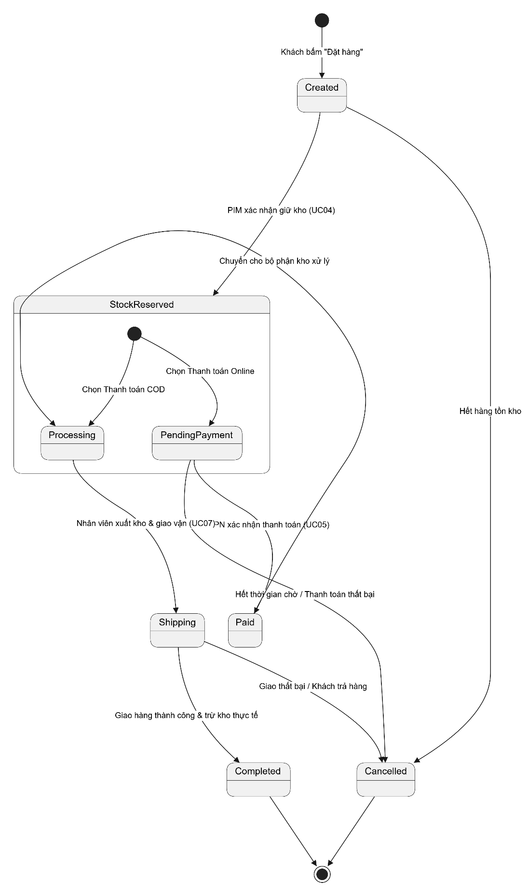
1.2. Biểu đồ Trạng thái Đơn hàng (State Machine Diagram - Order Lifecycle)

1.3. Bảng Quy tắc Nghiệp vụ (Business Rules)
Mã quy tắc | Quy tắc nghiệp vụ | Ghi chú / Nguồn
BR01 | Giá sản phẩm và số lượng tồn kho khả dụng phải luôn tuân theo dữ liệu chuẩn từ Hệ thống Quản lý Sản phẩm bên ngoài. | Tích hợp hệ thống ngoài
BR02 | Một đơn hàng chỉ được tạo thành công khi toàn bộ sản phẩm trong giỏ hàng còn đủ số lượng tồn kho khả dụng tại thời điểm đặt. | Ràng buộc giao dịch
BR03 | Khách hàng chỉ có một khoảng thời gian giữ hàng cố định (ví dụ: 15 phút) để hoàn tất thanh toán trực tuyến; quá thời hạn đơn hàng tự động hủy và giải phóng tồn kho. | Ràng buộc thời gian
BR04 | Kết quả thanh toán trực tuyến phải được xác thực chữ ký số/checksum bảo mật từ Dịch vụ Thanh toán trực tuyến trước khi đổi trạng thái đơn hàng thành "Đã thanh toán". | Ràng buộc an toàn thanh toán
BR05 | Mọi thay đổi trạng thái đơn hàng quan trọng (Tạo mới, Đã thanh toán, Đang giao, Đã hủy) đều phải kích hoạt sự kiện gửi email tự động qua Dịch vụ Email bên ngoài. | Tích hợp hệ thống ngoài
BR06 | Khách hàng chưa đăng nhập chỉ có thể mua hàng dạng "Khách vãng lai" nếu cung cấp đủ các thông tin bắt buộc: Họ tên, Số điện thoại, Địa chỉ email, Địa chỉ giao hàng. | Ràng buộc dữ liệu đầu vào

2. Phân tích Ranh giới Hệ thống & Phân biệt Chức năng Bên trong vs Bên ngoài
Để đảm bảo tính độc lập, khả năng mở rộng và chuyên môn hóa kiến trúc phần mềm, hệ thống e-SHOPPING đóng vai trò là Hệ thống trung tâm (Core e-Commerce System), chịu trách nhiệm về luồng trải nghiệm khách hàng và quản lý đơn hàng. Các dịch vụ đòi hỏi xử lý chuyên biệt (quản lý kho/ERP, xử lý giao dịch tài chính, hạ tầng gửi mail hàng loạt) được ủy quyền cho 3 Hệ thống/Dịch vụ bên ngoài.
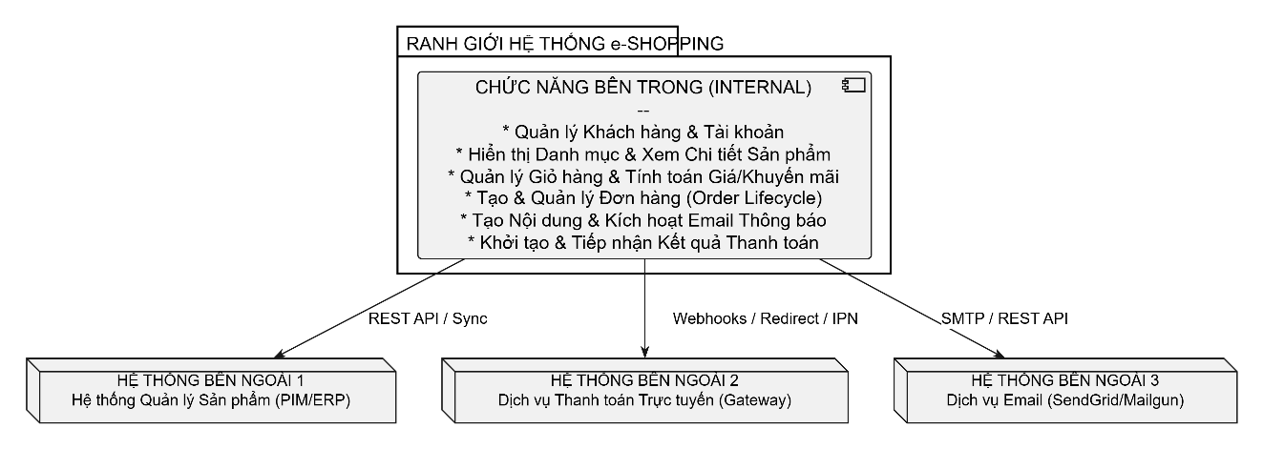
2.RANH GIỚI HỆ THỐNG e-SHOPPING

2.1. Bảng So sánh & Phân định Chức năng
Tiêu chí | Chức năng BÊN TRONG Hệ thống e-SHOPPING | Dịch vụ BÊN NGOÀI 1: Hệ thống Quản lý Sản phẩm | Dịch vụ BÊN NGOÀI 2: Dịch vụ Thanh toán Trực tuyến | Dịch vụ BÊN NGOÀI 3: Dịch vụ Email
Bản chất | Core Application Logic của website/app bán hàng. | Hệ thống quản trị kho/ERP/PIM doanh nghiệp độc lập. | Cổng thanh toán tài chính trung gian (VNPay, MoMo, ZaloPay, Stripe). | Hạ tầng máy chủ phát thư điện tử chuyên dụng (SMTP/Email API).
Nhiệm vụ chính | Quản lý trải nghiệm mua sắm, giỏ hàng, tạo và theo dõi luồng xử lý đơn hàng. | Quản lý gốc danh mục, mã SKU, biến thể, xuất-nhập-tồn kho thực tế. | Xác thực thẻ/tài khoản ngân hàng, trừ tiền người dùng và chuyển tiền vào tài khoản merchant. | Tiếp nhận payload chứa nội dung email và thực hiện chuyển thư đến Inbox người nhận.
Dữ liệu sở hữu | Tài khoản khách hàng, Chi tiết giỏ hàng, Đơn hàng, Lịch sử mua hàng. | Master Data Sản phẩm, Danh mục gốc, Số lượng tồn kho tổng kho. | Thông tin thẻ, Tài khoản ngân hàng, OTP, Lịch sử giao dịch tài chính. | Nhật ký gửi mail (Sent Log), Trạng thái Delivery/Bounce/Spam.
Giao tiếp / Tương tác | Tương tác trực tiếp với Khách hàng và Nhân viên vận hành. | e-SHOPPING gọi API để tra cứu/lấy thông tin sản phẩm và giữ/trừ tồn kho. | e-SHOPPING chuyển hướng khách hàng tới URL thanh toán và nhận Callback/IPN. | e-SHOPPING phát sự kiện (Trigger) gửi thông điệp yêu cầu phát mail qua REST API/SMTP.

2.2. Phân tích Chi tiết Tương tác với 3 Hệ thống Bên ngoài

A. Tương tác với Hệ thống Quản lý Sản phẩm (External Product Management System)
- Trách nhiệm của e-SHOPPING (Internal):
  - Lưu trữ dữ liệu bộ nhớ đệm (Cache/Read-only Mirror) các thông tin sản phẩm để phục vụ tìm kiếm, lọc và hiển thị cho người dùng với tốc độ cao.
  - Khi người dùng thêm sản phẩm vào giỏ hoặc đặt hàng, e-SHOPPING tạo yêu cầu kiểm tra/giữ kho khả dụng tạm thời.
- Trách nhiệm của Hệ thống Quản lý Sản phẩm (External):
  - Quản lý dữ liệu gốc (Master Data) của sản phẩm: Mã SKU, tên sản phẩm, thông số kỹ thuật, giá nhập, giá niêm yết, phân loại danh mục, vị trí kho.
  - Cung cấp các Endpoint API: GET /api/v1/products (lấy danh sách/đồng bộ), POST /api/v1/stock/reserve (giữ hàng), POST /api/v1/stock/deduct (trừ tồn kho thực tế khi đơn hoàn tất).
- Luồng phối hợp:
  - Định kỳ hoặc qua Webhook, Hệ thống Sản phẩm bắn thông báo cập nhật giá/tồn kho sang e-SHOPPING.
  - Khi khách hàng bấm "Đặt hàng", e-SHOPPING gửi yêu cầu Reserve Stock sang Hệ thống Sản phẩm. Nếu thành công, e-SHOPPING mới cho phép tiến hành thanh toán.

B. Tương tác với Dịch vụ Thanh toán Trực tuyến (External Online Payment Service)
- Trách nhiệm của e-SHOPPING (Internal):
  - Tính toán tổng số tiền đơn hàng chính xác (bao gồm tiền hàng, giảm giá, phí ship).
  - Khởi tạo giao dịch, tạo URL thanh toán an toàn chứa thông tin đơn hàng và chữ ký bảo mật (Checksum/HMAC SHA256).
  - Tiếp nhận kết quả thanh toán từ Cổng thanh toán qua hai kênh: Redirect URL (trên trình duyệt khách hàng) và IPN - Instant Payment Notification (Webhook từ Server-to-Server).
- Trách nhiệm của Dịch vụ Thanh toán Trực tuyến (External):
  - Hiển thị giao diện nhập thông tin thẻ/ví điện tử, xác thực OTP với ngân hàng phát hành.
  - Tuân thủ các tiêu chuẩn bảo mật tài chính (PCI-DSS).
  - Thực hiện gạch nợ tài khoản khách hàng và ghi có tài khoản cửa hàng.
  - Gửi mã phản hồi giao dịch (Response Code: 00 - Thành công, các mã khác - Lỗi cụ thể) kèm chữ ký số phản hồi về e-SHOPPING.
- Luồng phối hợp:
  - Khách chọn thanh toán MoMo/VNPay -> e-SHOPPING gọi API sinh Link thanh toán -> Chuyển hướng trình duyệt khách hàng sang Cổng thanh toán.
  - Khách thực hiện xác thực & thanh toán tại Cổng thanh toán.
  - Cổng thanh toán bắn tin nhắn Server-to-Server (IPN) về e-SHOPPING -> e-SHOPPING kiểm tra chữ ký -> Cập nhật trạng thái đơn hàng sang "Đã thanh toán".

C. Tương tác với Dịch vụ Email (External Email Service)
- Trách nhiệm của e-SHOPPING (Internal):
  - Bắt các sự kiện trong hệ thống (Tạo đơn thành công, Thanh toán hoàn tất, Đơn hàng bắt đầu giao, Khôi phục mật khẩu).
  - Ráp dữ liệu đơn hàng (Tên khách, Mã đơn, Danh sách món, Số tiền, Địa chỉ) vào các mẫu giao diện HTML Email (Email Templates).
  - Đưa yêu cầu gửi mail vào hàng đợi (Message Queue) và gọi API gửi thư của Dịch vụ Email ngoài.
- Trách nhiệm của Dịch vụ Email (External):
  - Duy trì hạ tầng máy chủ gửi thư (SMTP Server), quản lý IP uy tín (IP Reputation) để tránh mail rơi vào mục Spam/Junk.
  - Xử lý gửi thư hàng loạt với độ ổn định cao.
  - Cung cấp phản hồi trạng thái: Mail đã gửi (Sent), Mail đã tới hộp thư (Delivered), Mail bị nảy (Bounced), Khách đã mở mail (Opened).
- Luồng phối hợp:
  - Đơn hàng chuyển sang trạng thái "Đã thanh toán".
  - e-SHOPPING render ra file HTML hóa đơn -> Gọi REST API POST [https://api.email-service.com/v1/send](https://api.email-service.com/v1/send) với payload chứa {to_email, subject, html_content}.
  - Dịch vụ Email tiếp nhận payload và thực hiện phát thư đến hòm thư của Khách hàng.

3. Phân loại Actor & Biểu đồ Use Case Ranh giới Hệ thống

3.1. Danh sách Actor

A. Actor Bên trong (Internal Actors - Con người)
- Khách hàng (Customer): Người dùng cuối truy cập hệ thống để duyệt sản phẩm, quản lý giỏ hàng, đặt hàng, theo dõi đơn hàng.
- Nhân viên / Quản trị viên (Staff / Admin): Nhân viên bán hàng hoặc quản lý hệ thống thực hiện quản lý đơn hàng, xử lý khiếu nại, xem thống kê báo cáo.

B. Actor Bên ngoài (External System Actors - Hệ thống/Dịch vụ)
- Hệ thống Quản lý Sản phẩm (Product Management System): Hệ thống ngoài cung cấp dữ liệu sản phẩm, danh mục và tiếp nhận lệnh giữ/trừ kho khả dụng.
- Dịch vụ Thanh toán Trực tuyến (Online Payment Gateway): Dịch vụ ngoài xử lý thanh toán tài chính và trả về trạng thái giao dịch.
- Dịch vụ Email (Email Service): Dịch vụ ngoài tiếp nhận yêu cầu phát email và chuyển thư tới người dùng.

3.2. Sơ đồ Use Case Ranh giới Hệ thống (System Boundary Use Case Diagram)
Sơ đồ dưới đây thể hiện rõ Ranh giới hệ thống e-SHOPPING (System Boundary), bao gồm các Use Case cốt lõi bên trong và các điểm tương tác với 3 Actor hệ thống bên ngoài:

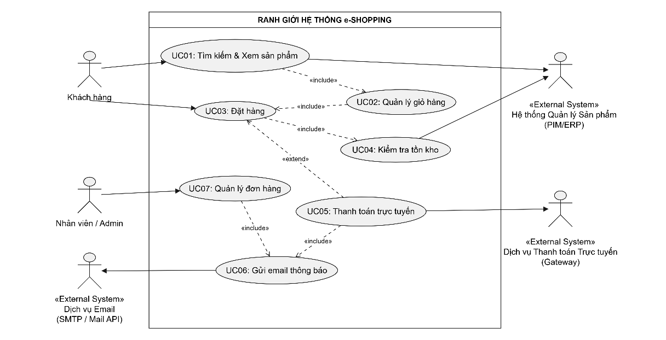
3.2.Use Case Ranh giới Hệ thống

3.3. Đặc tả Use Case Trọng tâm Tương tác Hệ thống Bên ngoài
UC01: Tìm kiếm & Xem sản phẩm
- Mã UC: UC01
- Tên UC: Tìm kiếm & Xem sản phẩm
- Actor: Khách hàng (Primary), Hệ thống Quản lý Sản phẩm (External System)
- Mô tả: Khách hàng tra cứu danh sách sản phẩm theo từ khóa, danh mục hoặc xem chi tiết thông tin, giá bán, tồn kho của sản phẩm.
- Tiền điều kiện: Không có.
- Hậu điều kiện: Thông tin sản phẩm được hiển thị chính xác lên giao diện người dùng.
- Luồng chính:
  - Khách hàng nhập từ khóa tìm kiếm hoặc chọn danh mục sản phẩm.
  - Hệ thống e-SHOPPING truy vấn dữ liệu sản phẩm từ bộ nhớ đệm (Cache) hoặc gọi API sang Hệ thống Quản lý Sản phẩm.
  - Hệ thống hiển thị danh sách sản phẩm phù hợp.
  - Khách hàng chọn một sản phẩm để xem chi tiết (mô tả, giá, hình ảnh, số lượng tồn kho khả dụng).
- Luồng ngoại lệ: Không tìm thấy sản phẩm phù hợp -> Hệ thống gợi ý từ khóa/sản phẩm liên quan.
UC02: Quản lý giỏ hàng
- Mã UC: UC02
- Tên UC: Quản lý giỏ hàng
- Actor: Khách hàng
- Mô tả: Khách hàng thêm sản phẩm vào giỏ hàng, thay đổi số lượng, xóa sản phẩm hoặc xem tổng giá trị giỏ hàng trước khi đặt mua.
- Tiền điều kiện: Khách hàng đang xem sản phẩm hoặc đã có giỏ hàng khởi tạo.
- Hậu điều kiện: Giỏ hàng được cập nhật số lượng và tổng tiền chính xác.
- Luồng chính:
  - Khách hàng chọn "Thêm vào giỏ hàng" tại trang sản phẩm.
  - Hệ thống kiểm tra số lượng chọn so với tồn kho khả dụng.
  - Hệ thống cập nhật danh mục giỏ hàng và tính lại tổng tiền.
  - Khách hàng có thể tăng/giảm số lượng hoặc xóa sản phẩm khỏi giỏ hàng.
- Luồng ngoại lệ: Số lượng chọn vượt quá tồn kho -> Hệ thống báo lỗi và đưa về số lượng tối đa cho phép.
UC03: Đặt hàng (Use Case Quan trọng)
- Mã UC: UC03
- Tên UC: Đặt hàng
- Actor: Khách hàng (Primary), Hệ thống Quản lý Sản phẩm, Dịch vụ Email (External Systems)
- Mô tả: Khách hàng xác nhận mua các sản phẩm trong giỏ hàng, nhập thông tin giao hàng và khởi tạo đơn hàng trên hệ thống.
- Tiền điều kiện: Giỏ hàng có ít nhất 01 sản phẩm hợp lệ.
- Hậu điều kiện: Đơn hàng được khởi tạo thành công ở trạng thái "Chờ xử lý" hoặc "Chờ thanh toán"; tồn kho được giữ tạm thời.
- Luồng chính:
  - Khách hàng nhấn "Tến hành đặt hàng" từ giỏ hàng.
  - Khách hàng cung cấp thông tin giao hàng (Họ tên, SĐT, Địa chỉ email, Địa chỉ nhận hàng).
  - Khách hàng chọn phương thức thanh toán (COD hoặc Thanh toán trực tuyến).
  - Hệ thống gọi sang Hệ thống Quản lý Sản phẩm để thực hiện giữ tồn kho khả dụng (Reserve Stock).
  - Hệ thống khởi tạo đơn hàng mới và lưu vào CSDL.
  - Hệ thống kích hoạt sự kiện gửi mail xác nhận qua Dịch vụ Email.
  - Hiển thị mã đơn hàng và thông báo đặt hàng thành công cho Khách hàng.
- Luồng ngoại lệ:
  - Giữ tồn kho thất bại do hết hàng -> Thông báo cho Khách hàng cập nhật lại giỏ hàng.
UC04: Kiểm tra tồn kho
- Mã UC: UC04
- Tên UC: Kiểm tra tồn kho
- Actor: Hệ thống e-SHOPPING, Hệ thống Quản lý Sản phẩm (External System)
- Mô tả: Use Case phụ trợ (<> bởi UC03), hệ thống tự động giao tiếp với PIM/ERP ngoài để xác minh và giữ tồn kho thực tế.
- Tiền điều kiện: Kích hoạt từ luồng Đặt hàng (UC03).
- Hậu điều kiện: Tồn kho khả dụng được khóa tạm thời thành công hoặc thông báo từ chối.
- Luồng chính:
  - Hệ thống e-SHOPPING tổng hợp danh sách SKU và số lượng cần mua.
  - Hệ thống gửi yêu cầu POST /api/v1/stock/reserve sang Hệ thống Quản lý Sản phẩm.
  - Hệ thống Quản lý Sản phẩm kiểm tra dữ liệu kho gốc và khóa số lượng tương ứng.
  - Hệ thống Quản lý Sản phẩm trả về ReserveToken và xác nhận thành công.
UC05: Thanh toán trực tuyến (Use Case Quan trọng)
- Mã UC: UC05
- Tên UC: Thanh toán trực tuyến
- Actor: Khách hàng (Primary), Dịch vụ Thanh toán Trực tuyến, Dịch vụ Email (External Systems)
- Mô tả: Khách hàng thực hiện thanh toán giao dịch đơn hàng thông qua cổng thanh toán trực tuyến bên ngoài (VNPay/MoMo/Thẻ ngân hàng).
- Tiền điều kiện: Đơn hàng đã được tạo thành công và đang ở trạng thái "Chờ thanh toán".
- Hậu điều kiện: Đơn hàng chuyển sang trạng thái "Đã thanh toán"; gửi email xác nhận hóa đơn thành công.
- Luồng chính:
  - Khách hàng chọn nút "Thanh toán ngay".
  - e-SHOPPING gọi API của Dịch vụ Thanh toán Trực tuyến để sinh liên kết (URL) thanh toán an toàn.
  - Khách hàng được chuyển hướng sang giao diện của Dịch vụ Thanh toán và hoàn tất xác thực OTP/thanh toán.
  - Dịch vụ Thanh toán gửi thông báo IPN (Server-to-Server) về cho e-SHOPPING.
  - e-SHOPPING kiểm tra chữ ký số IPN, cập nhật đơn hàng sang "Đã thanh toán".
  - e-SHOPPING gọi Dịch vụ Email gửi email hóa đơn cho Khách hàng.
- Luồng ngoại lệ: Thanh toán thất bại hoặc người dùng hủy -> Giữ nguyên đơn hàng ở trạng thái "Chờ thanh toán" và hiển thị lý do lỗi.
UC06: Gửi email thông báo
- Mã UC: UC06
- Tên UC: Gửi email thông báo
- Actor: Hệ thống e-SHOPPING, Dịch vụ Email (External System)
- Mô tả: Use Case hệ thống chịu trách nhiệm đống gói template và gọi dịch vụ gửi thư bên ngoài khi có sự kiện đơn hàng phát sinh.
- Tiền điều kiện: Được kích hoạt bởi UC03, UC05 hoặc UC07.
- Hậu điều kiện: Email được chuyển giao thành công sang hạ tầng gửi mail bên ngoài.
- Luồng chính:
  - e-SHOPPING tiếp nhận sự kiện (Đặt hàng, Thanh toán, Cập nhật giao hàng).
  - Ráp dữ liệu đơn hàng vào mẫu Email HTML.
  - Gọi REST API/SMTP của Dịch vụ Email (SendGrid/Mailgun) để gửi thư.
UC07: Quản lý đơn hàng
- Mã UC: UC07
- Tên UC: Quản lý đơn hàng
- Actor: Nhân viên / Admin (Primary), Hệ thống Quản lý Sản phẩm, Dịch vụ Email (External Systems)
- Mô tả: Nhân viên bán hàng xem danh sách đơn hàng, duyệt đơn, cập nhật trạng thái vận chuyển và hoàn tất đơn hàng.
- Tiền điều kiện: Nhân viên đã đăng nhập vào trang quản trị e-SHOPPING.
- Hậu điều kiện: Trạng thái đơn hàng thay đổi; số lượng tồn kho được trừ chính thức khi giao thành công.
- Luồng chính:
  - Nhân viên truy cập danh sách đơn hàng và chọn đơn hàng cần xử lý.
  - Nhân viên cập nhật trạng thái (Đóng gói -> Đang giao -> Đã giao).
  - Khi đơn hoàn tất, e-SHOPPING gọi Hệ thống Quản lý Sản phẩm để trừ chính thức kho (Deduct Stock).
  - e-SHOPPING gọi Dịch vụ Email để gửi email thông báo hành trình cho khách hàng.

3.4. Biểu đồ Hoạt động (Activity Diagram)
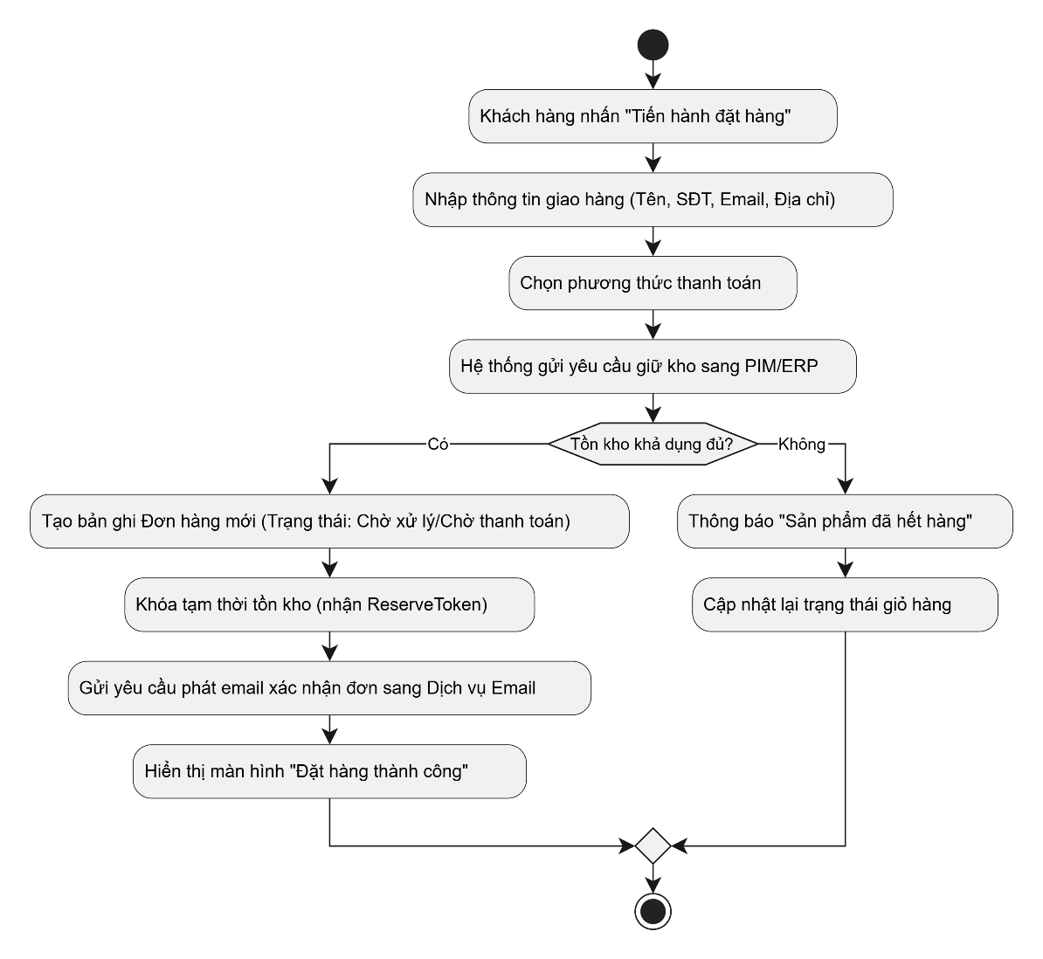
3.4.1.Biểu đồ Hoạt động - UC03: Đặt hàng
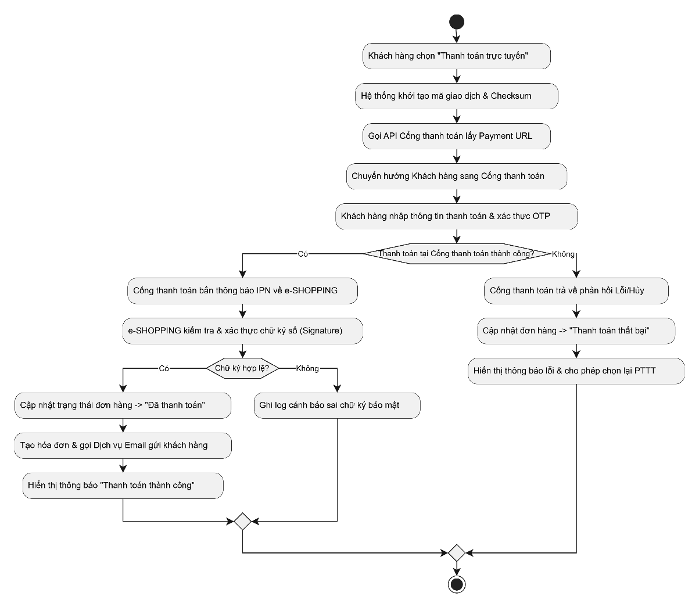
3.4.2.Biểu đồ Hoạt động - UC05: Thanh toán trực tuyến

3.5. Biểu đồ Trình tự (Sequence Diagram)
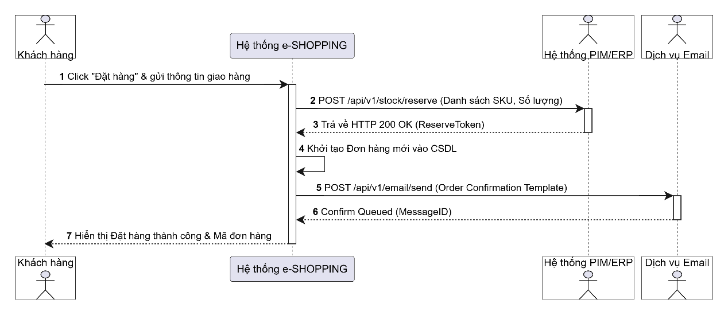
3.5.1.Biểu đồ Trình tự - UC03: Đặt hàng
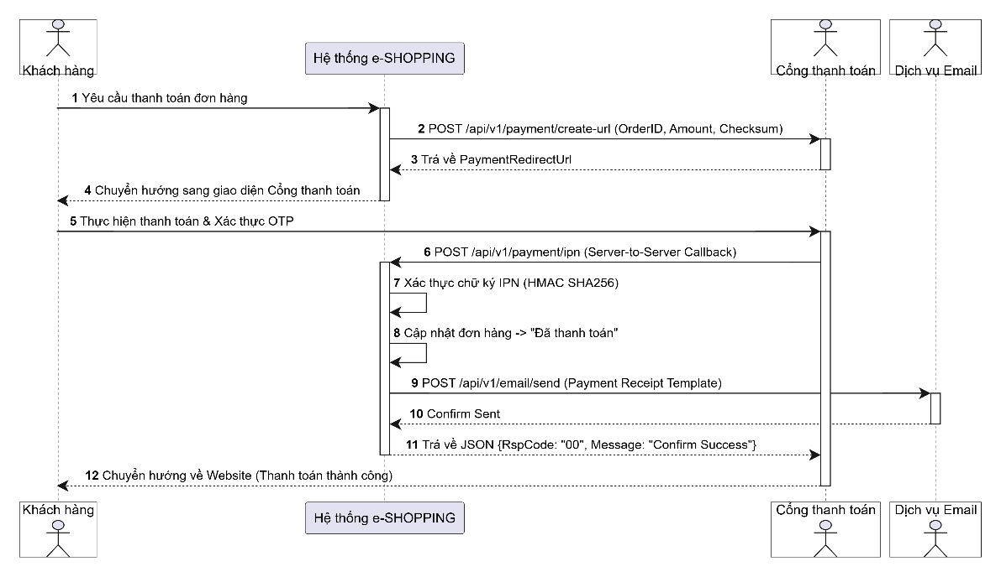
3.5.2.Biểu đồ Trình tự - UC05: Thanh toán trực tuyến

4. Ma trận truy vết Tương tác giữa Use Case và 3 Dịch vụ bên ngoài
Bảng ma trận truy vết thể hiện các điểm chạm tích hợp kỹ thuật giữa các chức năng nghiệp vụ bên trong của e-SHOPPING với 3 hệ thống/dịch vụ bên ngoài:
Mã UC | Tên Use Case bên trong | Hệ thống bên ngoài liên quan | Mục đích tương tác kỹ thuật | Phương thức & Dữ liệu trao đổi (Payload/Interface)
UC01 | Tìm kiếm & Xem sản phẩm | Hệ thống Quản lý Sản phẩm | Đồng bộ / Lấy thông tin danh mục, sản phẩm, giá bán, hình ảnh và trạng thái kho | GET /api/v1/products  Input: Categories, Keywords, Page  Output: JSON Danh sách sản phẩm, SKU, Giá, StockQty
UC03 | Đặt hàng | Hệ thống Quản lý Sản phẩm | Giữ tạm thời số lượng tồn kho khả dụng cho các item trong giỏ hàng | POST /api/v1/stock/reserve  Input: OrderID, List{SKU, Qty}  Output: Success/Failed, ReserveToken
UC05 | Thanh toán trực tuyến | Dịch vụ Thanh toán Trực tuyến | Tạo giao dịch thanh toán, chuyển hướng khách hàng và xác nhận kết quả thanh toán | POST /api/v1/payment/create-url  Input: OrderID, Amount, ReturnUrl, Checksum  Output: PaymentRedirectUrl  ---  POST /api/v1/payment/ipn (Callback)  Input: TxnRef, Amount, ResponseCode, Signature  Output: RspCode: 00 (Confirm Success)
UC06 | Gửi email thông báo | Dịch vụ Email | Chuyển phát các thư điện tử xác nhận đơn, hóa đơn, khôi phục tài khoản | POST /api/v1/email/send  Input: ToEmail, Subject, TemplateID, DataJson {CustomerName, OrderCode, TotalAmount}  Output: MessageID, Status (Queued/Delivered)
UC07 | Quản lý & Hoàn tất đơn hàng | Hệ thống Quản lý Sản phẩm | Trừ chính thức số lượng tồn kho trong ERP khi đơn hàng được duyệt/giao thành công | POST /api/v1/stock/deduct  Input: OrderID, ReserveToken  Output: ConfirmedDeductionStatus
UC07 | Quản lý & Hoàn tất đơn hàng | Dịch vụ Email | Phát thông báo cập nhật hành trình đơn hàng (Đang giao/Giao thành công/Đã hủy) | POST /api/v1/email/send  Input: ToEmail, Template: ORDER_SHIPPED, TrackingCode  Output: MessageID

5. Thiết kế CSDL SQL Server & Hiện thực Prototype Java

5.1. Thiết kế Cơ sở Dữ liệu SQL Server

A. Script T-SQL Tạo CSDL và các Bảng Quan hệ
CREATE DATABASE EShopDB;
GO

USE EShopDB;
GO

-- 1. Bảng Khách hàng
CREATE TABLE Customers (
CustomerID VARCHAR(50) PRIMARY KEY,
FullName NVARCHAR(100) NOT NULL,
Email VARCHAR(100) NOT NULL,
Phone VARCHAR(20) NOT NULL,
ShippingAddress NVARCHAR(255) NOT NULL,
CreatedAt DATETIME DEFAULT GETDATE()
);

-- 2. Bảng Sản phẩm (Đồng bộ/Cache từ PIM)
CREATE TABLE Products (
ProductID VARCHAR(50) PRIMARY KEY,
SKU VARCHAR(50) UNIQUE NOT NULL,
ProductName NVARCHAR(200) NOT NULL,
Price DECIMAL(18,2) NOT NULL,
StockQty INT NOT NULL DEFAULT 0
);

-- 3. Bảng Đơn hàng
CREATE TABLE Orders (
OrderID VARCHAR(50) PRIMARY KEY,
CustomerID VARCHAR(50) FOREIGN KEY REFERENCES Customers(CustomerID),
OrderDate DATETIME DEFAULT GETDATE(),
TotalAmount DECIMAL(18,2) NOT NULL,
OrderStatus NVARCHAR(50) NOT NULL,
PaymentStatus NVARCHAR(50) NOT NULL,
ReserveToken VARCHAR(100) NULL
);

-- 4. Bảng Chi tiết Đơn hàng
CREATE TABLE OrderItems (
OrderItemID INT IDENTITY(1,1) PRIMARY KEY,
OrderID VARCHAR(50) FOREIGN KEY REFERENCES Orders(OrderID),
ProductID VARCHAR(50) FOREIGN KEY REFERENCES Products(ProductID),
Quantity INT NOT NULL,
UnitPrice DECIMAL(18,2) NOT NULL
);

-- 5. Bảng Nhật ký Giao dịch Thanh toán
CREATE TABLE PaymentTransactions (
TransactionID VARCHAR(50) PRIMARY KEY,
OrderID VARCHAR(50) FOREIGN KEY REFERENCES Orders(OrderID),
Amount DECIMAL(18,2) NOT NULL,
PaymentMethod VARCHAR(50) NOT NULL,
TxnRef VARCHAR(100) NOT NULL,
Status VARCHAR(50) NOT NULL,
CreatedAt DATETIME DEFAULT GETDATE()
);

-- Chèn dữ liệu mẫu
INSERT INTO Products (ProductID, SKU, ProductName, Price, StockQty) VALUES
('P01', 'SKU-IP15', N'Điện thoại iPhone 15 Pro', 25000000, 10),
('P02', 'SKU-MACM3', N'Laptop MacBook Air M3', 28000000, 5);

5.2. Hướng dẫn Khởi tạo Dự án
Tạo Cấu trúc Dự án Java Maven trong VS Code
- Nhấn Ctrl + Shift + P, gõ Java: Create Java Project...
- Chọn Mave, Chọn maven-archetype-quickstart (hoặc chọn No Archetype).
- Chọn thư mục lưu dự án trên máy tính.
- Đặt tên GroupId: com.eshopping
- Đặt tên ArtifactId / Project Name: EShoppingPrototype
- Nhấn Enter để VS Code tự tạo dự án.
Cấu trúc cây thư mục trong bảng điều khiển bên trái sẽ như sau:
eshoppingprototype/
├── .vscode/
│ └── settings.json
├── src/
│ └── main/
│ └── java/
│ └── com/
│ └── eshopping/
│ ├── config/
│ │ └── DBConnection.java
│ ├── model/
│ │ ├── Customer.java
│ │ └── Order.java
│ ├── repository/
│ │ ├── IOrderRepository.java
│ │ └── OrderRepositoryImpl.java
│ ├── adapter/
│ │ ├── IProductAdapter.java
│ │ ├── ExternalPIMAdapter.java
│ │ ├── IPaymentAdapter.java
│ │ ├── MoMoPaymentAdapter.java
│ │ ├── IEmailAdapter.java
│ │ └── SendGridEmailAdapter.java
│ ├── service/
│ │ ├── OrderService.java
│ │ └── PaymentService.java
│ └── ui/
│ ├── CartAndCheckoutForm.java
│ ├── PaymentGatewayForm.java
│ └── OrderManagementForm.java
└── pom.xml
Bước 1: Cấu hình File pom.xml
Sửa properties:
<properties>
<maven.compiler.source>11</maven.compiler.source>
<maven.compiler.target>11</maven.compiler.target>
<project.build.sourceEncoding>UTF-8</project.build.sourceEncoding>
</properties>
Thêm dependency:
<dependency>
<groupId>com.microsoft.sqlserver</groupId>
<artifactId>mssql-jdbc</artifactId>
<version>12.4.2.jre11</version>
</dependency>

Bước 2: Tạo các File Code trong VS Code
  - src/main/java/com/eshopping/config/DBConnection.java
package com.eshopping.config;

import java.sql.Connection;
import java.sql.DriverManager;
import java.sql.SQLException;

public class DBConnection {
private static final String URL = "jdbc:sqlserver://LAPTOP-6VL0VPIP:1433;databaseName=EShopDB;encrypt=true;trustServerCertificate=true;";
private static final String USER = "sa";
private static final String PASSWORD = "123";

public static Connection getConnection() throws SQLException {
return DriverManager.getConnection(URL, USER, PASSWORD);
}
}

  - src/main/java/com/eshopping/model/Customer.java
package com.eshopping.model;

public class Customer {
private String customerId;
private String fullName;
private String email;
private String phone;
private String shippingAddress;

public Customer(String customerId, String fullName, String email, String phone, String shippingAddress) {
this.customerId = customerId;
this.fullName = fullName;
this.email = email;
this.phone = phone;
this.shippingAddress = shippingAddress;
}

public String getCustomerId() { return customerId; }
public String getFullName() { return fullName; }
public String getEmail() { return email; }
public String getPhone() { return phone; }
public String getShippingAddress() { return shippingAddress; }
}

  - src/main/java/com/eshopping/model/Order.java
package com.eshopping.model;

public class Order {
private String orderId;
private Customer customer;
private double totalAmount;
private String orderStatus;
private String paymentStatus;
private String reserveToken;

public Order(String orderId, Customer customer, double totalAmount) {
this.orderId = orderId;
this.customer = customer;
this.totalAmount = totalAmount;
this.orderStatus = "Created";
this.paymentStatus = "Pending";
}

public String getOrderId() { return orderId; }
public Customer getCustomer() { return customer; }
public double getTotalAmount() { return totalAmount; }
public String getOrderStatus() { return orderStatus; }
public void setOrderStatus(String orderStatus) { this.orderStatus = orderStatus; }
public String getPaymentStatus() { return paymentStatus; }
public void setPaymentStatus(String paymentStatus) { this.paymentStatus = paymentStatus; }
public String getReserveToken() { return reserveToken; }
public void setReserveToken(String reserveToken) { this.reserveToken = reserveToken; }
}

  - src/main/java/com/eshopping/repository/IOrderRepository.java
package com.eshopping.repository;

import com.eshopping.model.Customer;
import com.eshopping.model.Order;

public interface IOrderRepository {
boolean saveCustomer(Customer customer);
boolean saveOrder(Order order);
boolean updateStatus(String orderId, String orderStatus, String paymentStatus);
}

  - src/main/java/com/eshopping/repository/OrderRepositoryImpl.java
package com.eshopping.repository;

import com.eshopping.config.DBConnection;
import com.eshopping.model.Customer;
import com.eshopping.model.Order;

import java.sql.Connection;
import java.sql.PreparedStatement;
import java.sql.SQLException;

public class OrderRepositoryImpl implements IOrderRepository {

@Override
public boolean saveCustomer(Customer customer) {
String sql = "INSERT INTO Customers (CustomerID, FullName, Email, Phone, ShippingAddress) VALUES (?, ?, ?, ?, ?)";
try (Connection conn = DBConnection.getConnection();
PreparedStatement stmt = conn.prepareStatement(sql)) {
stmt.setString(1, customer.getCustomerId());
stmt.setString(2, customer.getFullName());
stmt.setString(3, customer.getEmail());
stmt.setString(4, customer.getPhone());
stmt.setString(5, customer.getShippingAddress());
return stmt.executeUpdate() > 0;
} catch (SQLException e) {
e.printStackTrace();
return false;
}
}

@Override
public boolean saveOrder(Order order) {
saveCustomer(order.getCustomer());
String sql = "INSERT INTO Orders (OrderID, CustomerID, TotalAmount, OrderStatus, PaymentStatus, ReserveToken) VALUES (?, ?, ?, ?, ?, ?)";
try (Connection conn = DBConnection.getConnection();
PreparedStatement stmt = conn.prepareStatement(sql)) {
stmt.setString(1, order.getOrderId());
stmt.setString(2, order.getCustomer().getCustomerId());
stmt.setDouble(3, order.getTotalAmount());
stmt.setString(4, order.getOrderStatus());
stmt.setString(5, order.getPaymentStatus());
stmt.setString(6, order.getReserveToken());
return stmt.executeUpdate() > 0;
} catch (SQLException e) {
e.printStackTrace();
return false;
}
}

@Override
public boolean updateStatus(String orderId, String orderStatus, String paymentStatus) {
String sql = "UPDATE Orders SET OrderStatus = ?, PaymentStatus = ? WHERE OrderID = ?";
try (Connection conn = DBConnection.getConnection();
PreparedStatement stmt = conn.prepareStatement(sql)) {
stmt.setString(1, orderStatus);
stmt.setString(2, paymentStatus);
stmt.setString(3, orderId);
return stmt.executeUpdate() > 0;
} catch (SQLException e) {
e.printStackTrace();
return false;
}
}
}

  - Các Adapter Tích hợp Hệ thống (adapter/)
- src/main/java/com/eshopping/adapter/IProductAdapter.java
package com.eshopping.adapter;

public interface IProductAdapter {
String reserveStock(String sku, int quantity);
boolean deductStock(String reserveToken);
}

- src/main/java/com/eshopping/adapter/ExternalPIMAdapter.java
package com.eshopping.adapter;

public class ExternalPIMAdapter implements IProductAdapter {
@Override
public String reserveStock(String sku, int quantity) {
return "TOK_RESERVE_" + System.currentTimeMillis();
}

@Override
public boolean deductStock(String reserveToken) {
return true;
}
}

- src/main/java/com/eshopping/adapter/IPaymentAdapter.java
package com.eshopping.adapter;

public interface IPaymentAdapter {
String createPaymentUrl(String orderId, double amount);
}

- src/main/java/com/eshopping/adapter/MoMoPaymentAdapter.java
package com.eshopping.adapter;

public class MoMoPaymentAdapter implements IPaymentAdapter {
@Override
public String createPaymentUrl(String orderId, double amount) {
return "https://test-payment.momo.vn/pay?orderId=" + orderId + "&amount=" + (long)amount;
}
}

- src/main/java/com/eshopping/adapter/IEmailAdapter.java
package com.eshopping.adapter;

public interface IEmailAdapter {
void sendEmail(String toEmail, String subject, String body);
}

- src/main/java/com/eshopping/adapter/SendGridEmailAdapter.java
package com.eshopping.adapter;

public class SendGridEmailAdapter implements IEmailAdapter {
@Override
public void sendEmail(String toEmail, String subject, String body) {
System.out.println("[Email Service] Đã gửi mail tới: " + toEmail + " | Tiêu đề: " + subject);
}
}

  - Các Service Nghiệp vụ (service/)
- src/main/java/com/eshopping/service/OrderService.java
package com.eshopping.service;

import com.eshopping.adapter.IEmailAdapter;
import com.eshopping.adapter.IProductAdapter;
import com.eshopping.model.Order;
import com.eshopping.repository.IOrderRepository;

public class OrderService {
private final IOrderRepository orderRepository;
private final IProductAdapter productAdapter;
private final IEmailAdapter emailAdapter;

public OrderService(IOrderRepository orderRepository, IProductAdapter productAdapter, IEmailAdapter emailAdapter) {
this.orderRepository = orderRepository;
this.productAdapter = productAdapter;
this.emailAdapter = emailAdapter;
}

public boolean placeOrder(Order order) {
String reserveToken = productAdapter.reserveStock("SKU-IP15", 1);
if (reserveToken == null) return false;

order.setReserveToken(reserveToken);
order.setOrderStatus("StockReserved");

boolean saved = orderRepository.saveOrder(order);
if (!saved) return false;

emailAdapter.sendEmail(order.getCustomer().getEmail(),
"XÁC NHẬN ĐƠN HÀNG #" + order.getOrderId(),
"Cảm ơn bạn đã đặt hàng!");

return true;
}
}

- src/main/java/com/eshopping/service/PaymentService.java
package com.eshopping.service;

import com.eshopping.adapter.IEmailAdapter;
import com.eshopping.adapter.IPaymentAdapter;
import com.eshopping.repository.IOrderRepository;

public class PaymentService {
private final IOrderRepository orderRepository;
private final IPaymentAdapter paymentAdapter;
private final IEmailAdapter emailAdapter;

public PaymentService(IOrderRepository orderRepository, IPaymentAdapter paymentAdapter, IEmailAdapter emailAdapter) {
this.orderRepository = orderRepository;
this.paymentAdapter = paymentAdapter;
this.emailAdapter = emailAdapter;
}

public String initiatePayment(String orderId, double amount) {
return paymentAdapter.createPaymentUrl(orderId, amount);
}

public boolean handleIPNCallback(String orderId, String status) {
if ("SUCCESS".equals(status)) {
orderRepository.updateStatus(orderId, "StockReserved", "Paid");
emailAdapter.sendEmail("khachhang@gmail.com", "HÓA ĐƠN THANH TOÁN #" + orderId, "Đã thanh toán thành công!");
return true;
} else {
orderRepository.updateStatus(orderId, "StockReserved", "Failed");
return false;
}
}
}

  - Form Chạy Giao diện (ui/)
- src/main/java/com/eshopping/ui/CartAndCheckoutForm.java
package com.eshopping.ui;

import com.eshopping.adapter.ExternalPIMAdapter;
import com.eshopping.adapter.SendGridEmailAdapter;
import com.eshopping.model.Customer;
import com.eshopping.model.Order;
import com.eshopping.repository.OrderRepositoryImpl;
import com.eshopping.service.OrderService;

import javax.swing.*;
import java.awt.*;

public class CartAndCheckoutForm extends JFrame {
private JTextField txtName, txtEmail, txtPhone, txtAddress;
private JComboBox<String> cbProduct;
private JSpinner spQty;
private JButton btnPlaceOrder;
private OrderService orderService;

public CartAndCheckoutForm() {
OrderRepositoryImpl orderRepo = new OrderRepositoryImpl();
this.orderService = new OrderService(orderRepo, new ExternalPIMAdapter(), new SendGridEmailAdapter());
initUI();
}

private void initUI() {
setTitle("e-SHOPPING - Form Giỏ hàng & Đặt hàng (UC02, UC03)");
setSize(500, 380);
setDefaultCloseOperation(JFrame.EXIT_ON_CLOSE);
setLocationRelativeTo(null);
setLayout(new GridLayout(7, 2, 8, 8));

add(new JLabel(" Chọn sản phẩm:"));
cbProduct = new JComboBox<>(new String[]{"iPhone 15 Pro - 25,000,000 VND", "MacBook Air M3 - 28,000,000 VND"});
add(cbProduct);

add(new JLabel(" Số lượng:"));
spQty = new JSpinner(new SpinnerNumberModel(1, 1, 10, 1));
add(spQty);

add(new JLabel(" Họ và Tên:"));
txtName = new JTextField("Nguyễn Khánh Duy");
add(txtName);

add(new JLabel(" Email nhận HD:"));
txtEmail = new JTextField("khanhduy@gmail.com");
add(txtEmail);

add(new JLabel(" Số Điện Thoại:"));
txtPhone = new JTextField("0909123456");
add(txtPhone);

add(new JLabel(" Địa chỉ Giao Hàng:"));
txtAddress = new JTextField("123 Cao Thắng, Q.3, TP.HCM");
add(txtAddress);

btnPlaceOrder = new JButton("XÁC NHẬN ĐẶT HÀNG");
btnPlaceOrder.setBackground(new Color(40, 167, 69));
btnPlaceOrder.setForeground(Color.WHITE);
add(new JLabel());
add(btnPlaceOrder);

btnPlaceOrder.addActionListener(e -> executeOrder());
}

private void executeOrder() {
String orderId = "ORD_" + System.currentTimeMillis();
Customer customer = new Customer("CUST_" + System.currentTimeMillis(),
txtName.getText(), txtEmail.getText(), txtPhone.getText(), txtAddress.getText());

double price = cbProduct.getSelectedIndex() == 0 ? 25000000 : 28000000;
int qty = (Integer) spQty.getValue();
double total = price * qty;

Order order = new Order(orderId, customer, total);

boolean success = orderService.placeOrder(order);
if (success) {
JOptionPane.showMessageDialog(this,
"Đặt hàng thành công!\nMã đơn: " + orderId + "\nĐã lưu SQL Server CSDL [EShopDB] thành công.",
"Thành công", JOptionPane.INFORMATION_MESSAGE);
this.dispose();
new PaymentGatewayForm(orderId, total).setVisible(true);
} else {
JOptionPane.showMessageDialog(this, "Đặt hàng thất bại!", "Lỗi", JOptionPane.ERROR_MESSAGE);
}
}

public static void main(String[] args) {
SwingUtilities.invokeLater(() -> new CartAndCheckoutForm().setVisible(true));
}
}

- src/main/java/com/eshopping/ui/PaymentGatewayForm.java
package com.eshopping.ui;

import com.eshopping.adapter.MoMoPaymentAdapter;
import com.eshopping.adapter.SendGridEmailAdapter;
import com.eshopping.repository.OrderRepositoryImpl;
import com.eshopping.service.PaymentService;

import javax.swing.*;
import java.awt.*;

public class PaymentGatewayForm extends JFrame {
private String orderId;
private double amount;
private PaymentService paymentService;

public PaymentGatewayForm(String orderId, double amount) {
this.orderId = orderId;
this.amount = amount;

OrderRepositoryImpl orderRepo = new OrderRepositoryImpl();
this.paymentService = new PaymentService(orderRepo, new MoMoPaymentAdapter(), new SendGridEmailAdapter());

initUI();
}

private void initUI() {
setTitle("CỔNG THANH TOÁN ONLINE (MOMO / VNPAY) - UC05");
setSize(450, 260);
setDefaultCloseOperation(JFrame.DISPOSE_ON_CLOSE);
setLocationRelativeTo(null);
setLayout(new BorderLayout(10, 10));

JPanel panelInfo = new JPanel(new GridLayout(3, 1, 5, 5));
panelInfo.setBorder(BorderFactory.createEmptyBorder(15, 15, 15, 15));
panelInfo.add(new JLabel("MÃ ĐƠN HÀNG: " + orderId));
panelInfo.add(new JLabel("SỐ TIỀN: " + String.format("%,.0f", amount) + " VND"));
panelInfo.add(new JLabel("Trạng thái: Chờ xác thực OTP / Thẻ"));

add(panelInfo, BorderLayout.CENTER);

JPanel panelButtons = new JPanel(new FlowLayout());
JButton btnPaySuccess = new JButton("Thanh toán THÀNH CÔNG");
btnPaySuccess.setBackground(new Color(0, 123, 255));
btnPaySuccess.setForeground(Color.WHITE);

JButton btnPayFail = new JButton("Thanh toán THẤT BẠI");
btnPayFail.setBackground(new Color(220, 53, 69));
btnPayFail.setForeground(Color.WHITE);

panelButtons.add(btnPaySuccess);
panelButtons.add(btnPayFail);
add(panelButtons, BorderLayout.SOUTH);

btnPaySuccess.addActionListener(e -> handleCallback(true));
btnPayFail.addActionListener(e -> handleCallback(false));
}

private void handleCallback(boolean isSuccess) {
if (isSuccess) {
paymentService.handleIPNCallback(orderId, "SUCCESS");
JOptionPane.showMessageDialog(this,
"Cổng thanh toán đã gửi Callback IPN!\nĐơn hàng " + orderId + " -> ĐÃ THANH TOÁN trong CSDL [EShopDB].",
"Thông báo", JOptionPane.INFORMATION_MESSAGE);
this.dispose();
new OrderManagementForm().setVisible(true);
} else {
paymentService.handleIPNCallback(orderId, "FAILED");
JOptionPane.showMessageDialog(this, "Thanh toán thất bại!", "Thông báo", JOptionPane.WARNING_MESSAGE);
this.dispose();
}
}
}

- src/main/java/com/eshopping/ui/OrderManagementForm.java
package com.eshopping.ui;

import com.eshopping.adapter.ExternalPIMAdapter;
import com.eshopping.adapter.SendGridEmailAdapter;

import javax.swing.*;
import javax.swing.table.DefaultTableModel;
import java.awt.*;

public class OrderManagementForm extends JFrame {
private JTable tableOrders;
private DefaultTableModel tableModel;

public OrderManagementForm() {
initUI();
}

private void initUI() {
setTitle("e-SHOPPING - Quản lý Đơn hàng (Admin / Nhân viên) - UC07");
setSize(650, 350);
setDefaultCloseOperation(JFrame.EXIT_ON_CLOSE);
setLocationRelativeTo(null);
setLayout(new BorderLayout(10, 10));

String[] columns = {"Mã Đơn Hàng", "Khách Hàng", "Tổng Tiền (VND)", "Trạng Thái Đơn", "Thanh Toán"};
tableModel = new DefaultTableModel(columns, 0);
tableOrders = new JTable(tableModel);

tableModel.addRow(new Object[]{"ORD_1700000001", "Nguyễn Khánh Duy", "25,000,000", "StockReserved", "Paid"});

add(new JScrollPane(tableOrders), BorderLayout.CENTER);

JPanel panelAction = new JPanel(new FlowLayout(FlowLayout.RIGHT));
JButton btnComplete = new JButton("XÁC NHẬN HOÀN TẤT GIAO HÀNG (Trừ kho PIM)");
btnComplete.setBackground(new Color(40, 167, 69));
btnComplete.setForeground(Color.WHITE);
panelAction.add(btnComplete);
add(panelAction, BorderLayout.SOUTH);

btnComplete.addActionListener(e -> {
ExternalPIMAdapter pim = new ExternalPIMAdapter();
SendGridEmailAdapter email = new SendGridEmailAdapter();

pim.deductStock("TOK_RESERVE_123");
email.sendEmail("khanhduy@gmail.com", "ĐƠN HÀNG ĐÃ GIAO THÀNH CÔNG", "Cảm ơn bạn đã mua sắm tại e-SHOPPING!");

tableModel.setValueAt("Completed", 0, 3);
JOptionPane.showMessageDialog(this, "Đã trừ kho PIM và hoàn tất đơn hàng!");
});
}
}

Bước 3: Sửa lỗi Tiếng Việt bị lỗi Font trên Swing/VS Code Terminal
Tạo thư mục .vscode ở thư mục gốc của dự án, sau đó tạo file settings.json có nội dung:
{
"files.encoding": "utf8",
"java.jdt.ls.vmargs": "-Dfile.encoding=UTF-8",
"java.debug.settings.showHex": false,
"java.configuration.updateBuildConfiguration": "automatic"
}

Bước 6: Cách Chạy ứng dụng trong VS Code
- Mở file CartAndCheckoutForm.java.
- Bạn sẽ thấy chữ Run | Debug nhỏ xuất hiện ngay phía trên dòng public static void main(String[] args) ở góc trên mã nguồn.
- Nhấn trực tiếp vào nút Run (hoặc nhấn phím F5 / Ctrl + F5).

5.3.Kết quả chạy
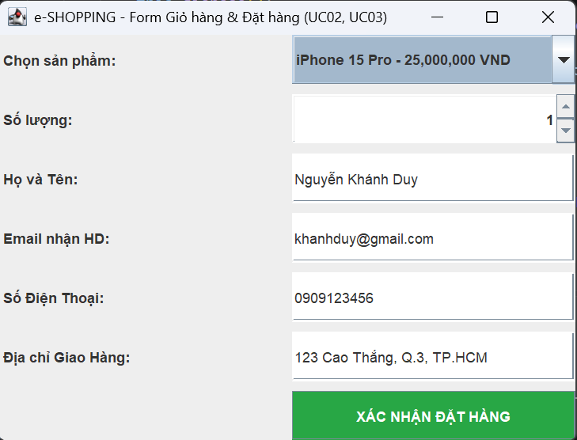
5.1.Giao diện đặt hàng
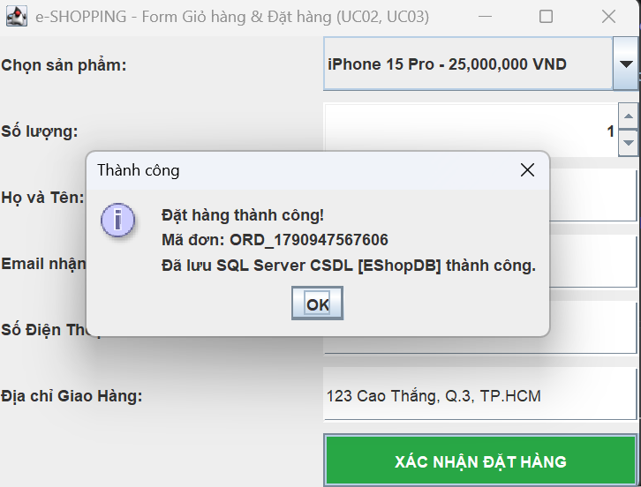
5.2.Đặt hàng thành công
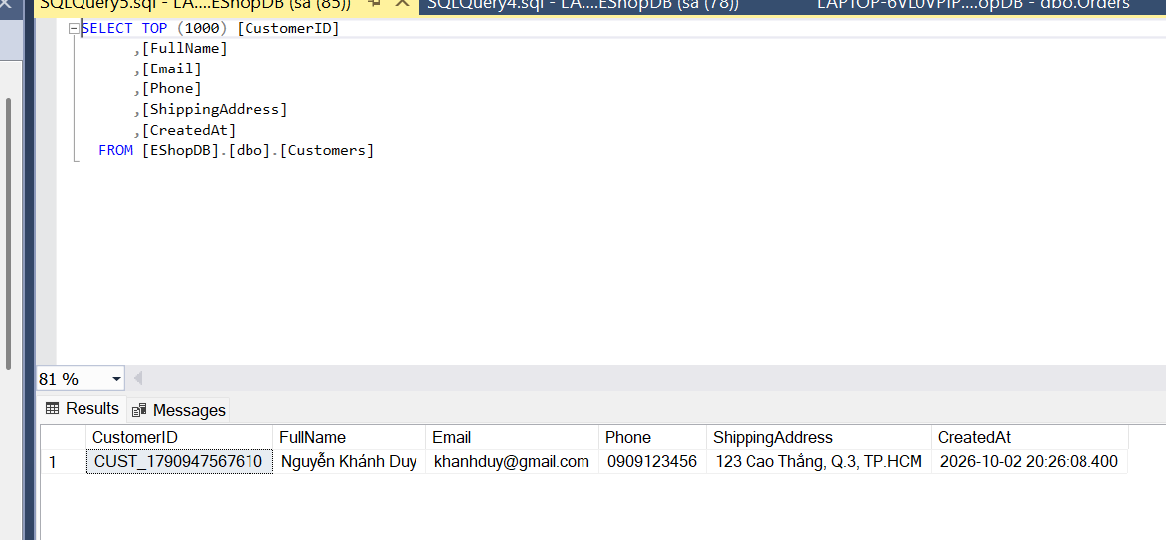
5.3.Cập nhật dữ liệu
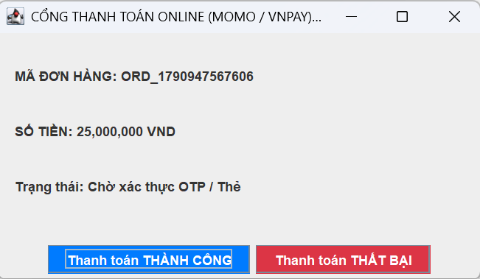
5.4.Cổng thanh toán
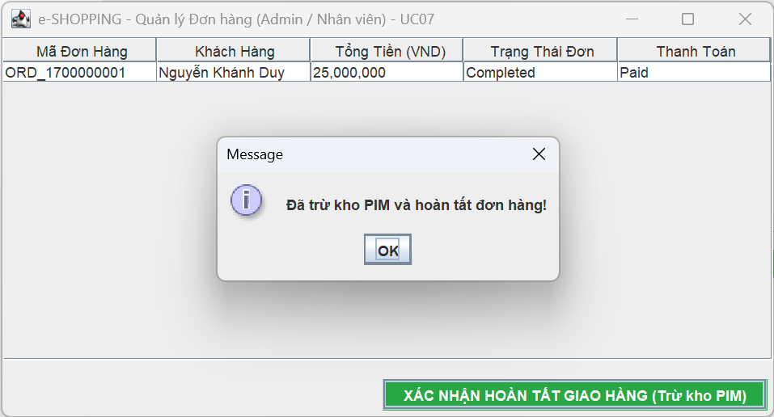
5.5.Xác nhận giao hàng
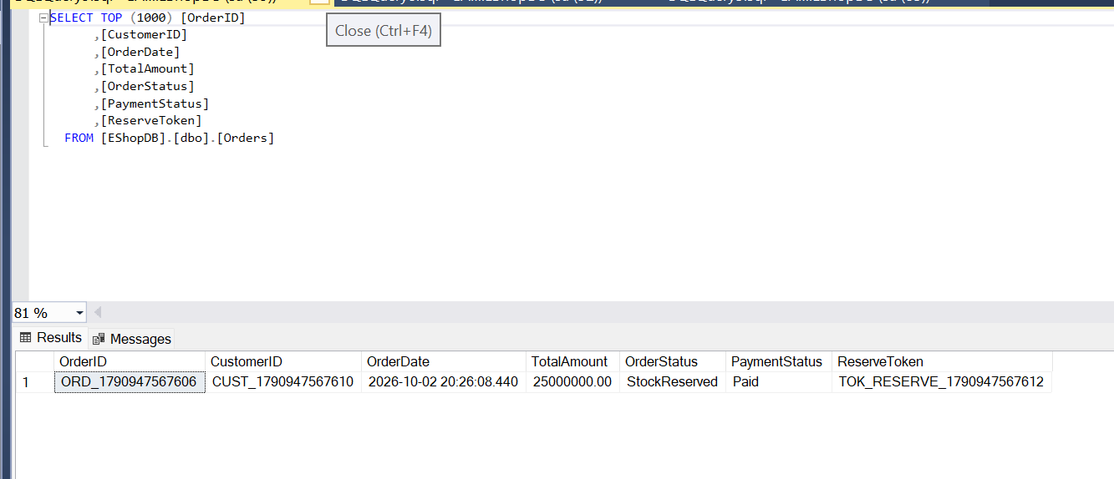
5.6.Cập nhật xác nhận đơn hàng

Ma trận truy vết (Traceability Matrix) như bảng dưới đây:
Mã Yêu cầu (Requirement) | Sơ đồ UML tương ứng | File Code Java (Form / Service) | Bảng CSDL SQL Server | Mã Test Case kiểm thử
REQ-01: Khách hàng đặt hàng trực tuyến | • Use Case UC03 (Đặt hàng)  • Sequence Diagram UC03 | • CartAndCheckoutForm.java  • OrderService.java | Orders  Customers | TC-01 (Thành công)  TC-02 (Thất bại do hết kho)
REQ-02: Thanh toán trực tuyến qua Cổng thanh toán | • Use Case UC05 (Thanh toán)  • Sequence Diagram UC05 | • PaymentGatewayForm.java  • PaymentService.java  • MoMoPaymentAdapter.java | Orders  PaymentTransactions | TC-03 (Thanh toán thành công)  TC-04 (Thất bại do sai OTP/Hủy)

